國立台東高級中學 | 100學年度  第二學期 | 第二次期中考 | 高二物理科試卷
畫答案卡：是 適用班級：2-1、2、3、4、9
1.ABAAA 6.BAABA 11.ABBDD 16.EDACC 21.CBBED 26.DCBDB 31.A
一、是非題：下列敘述正確者答A，錯誤者答B，每題2分，共24分。
1. 在水平面上作等速圓周運動的錘動擺，轉動半周內，繩拉力對擺錘所作的功為零。
2. 物體沿粗糙斜面等速下滑時，斜面對物體所作之功為零。
3. 鉛直掛物於彈簧下端，物體達平衡而靜止以後，彈力對物體所作之功為零。
4. 單擺擺動時，擺錘自最高點擺至最低點期間，重力對擺錘所作之功為正功。
5. 人造衛星繞地球運行，由近地點至遠地點，重力對衛星所作之功為負功。
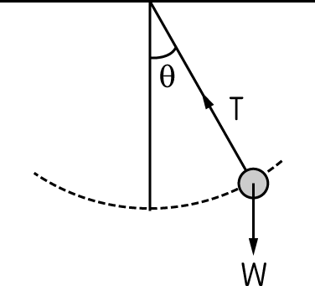
6-8題：如圖所示，一單擺左右來回擺動，擺錘受有重力 W、擺線的張力 T 與空氣阻力 R。下列有關此三力對擺錘作功的敘述是否正確？
6. W 一定作正功。
7. R 一定作負功。
8. T 一定不作功。

9-12題：在陽臺邊緣上以相同速率將同一物體作 (甲)垂直上拋、 (乙)斜向拋射與 (丙)水平拋射運動，空氣阻力不計，則自拋出至著地，甲乙丙三種情形的各物理量：
9. 拋出到著地時間相等
10. 重力作功相等
11. 物體著地的速率相等
12. 物體所受衝量相等
二、單一選擇題：每題4分，共76分。
(一)功的定義、動能：
以 20 牛頓之拉力與水平成 37°仰角拉一重 40 牛頓之靜止木塊，如圖，使其於受力期間在水平地面移動 10 公尺，則：
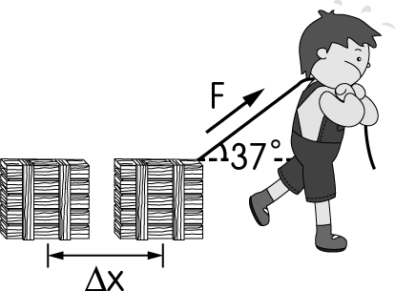
13.拉力對木塊作功為若干？ (A) 200 (B) 160 (C) 120 (D) 80 (E) 40 焦耳
14.若木塊與地面的動摩擦係數為 0.2，則摩擦力作功為若干？(A) 80 (B) 56 (C) 0 (D) -56
(E) -80 焦耳
15.木塊的動能變化為若干？ (A) 不變 (B) 增加200 (C) 增加160 (D) 增加104
(E) 增加80 焦耳

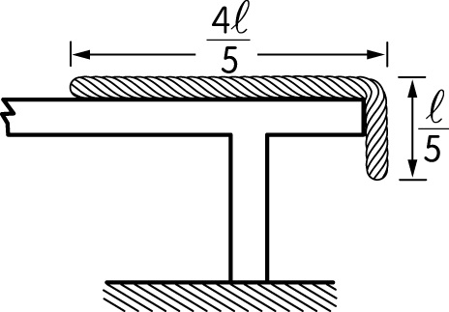
(二)非定力做功
長度為 ，質量為 m 的均勻繩子，其$\frac{4}{5}$長度置於一無摩擦力之水平桌面上，另外$\frac{ℓ}{5}$長度懸吊於桌邊下垂（如圖），
16.將此繩子全部拉回桌面上所需的功為 (Ａ) mg (Ｂ)$\frac{\text{mg}ℓ}{5}$ (Ｃ)$\frac{\text{mg}ℓ}{\text{10}}$ (Ｄ) $\frac{\text{mg}ℓ}{\text{25}}$ (E) $\frac{\text{mg}ℓ}{\text{50}}$。
17.承上題，$\frac{ℓ}{5}$長度懸吊於桌邊下垂並自由釋放，若桌面離地高度大於繩長，當繩子的最左端剛好離開桌面的瞬間，速度量值為何？(Ａ) $\sqrt{gℓ}$ (Ｂ)$\sqrt{\frac{gℓ}{2}}$ (Ｃ) $\sqrt{\frac{gℓ}{4}}$ (Ｄ) $\sqrt{\frac{\text{24}gℓ}{\text{25}}}$ (E) $\sqrt{\frac{\text{12}gℓ}{\text{25}}}$。

(三)功率
18.人的心臟每跳一次大約輸送 8×10^{－5} m³ 的血液，正常人血壓的平均值約為 1.5×10⁴ N∕m² 心跳約每分鐘 72 次，據此估測心臟工作的平均功率約為(A) 1.44 (B) 2.88 (C) 14.4 (D) 28.8 (E) 144 瓦特。
19.一質量 1200 公斤之汽車，當其引擎開足 36 千瓦之功率時，在水平路面上，其最大速率為 30 公尺∕秒，表示引擎推力為 (A) 120 (B) 360 (C) 1200 (D) 3000 (E) 3600 牛頓
20.如19題之車，沿一爬坡道路行駛，每 20 公尺之距離即升高 1 公尺，重力加速度=10m/s²，引擎開足36 千瓦之功率時其最大速率為若干？
(A)10 (B) 15 (C) 20 (D) 25 (E) 30 m/s
(四)力學能守恆與鉛直圓周運動
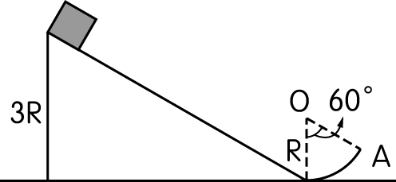
0質量 m 之物自距地 3R 高處沿光滑斜面自靜止下滑，再經半徑 R 之光滑圓曲面的 A 點射出，
21. 此物自 A 點射出的瞬時速率為何？ (Ａ) $\sqrt{\text{gR}}$ (Ｂ)$\sqrt{\frac{\text{gR}}{2}}$ (Ｃ) $\sqrt{5\text{gR}}$
(Ｄ) $2\sqrt{\text{gR}}$ (E) $\sqrt{2\text{gR}}$。
22.此物離開A點之後，所能達的最大高度距地面多高？(A)$\frac{5}{2}R$ (B) $\frac{\text{19}}{8}R$(C) $\frac{7}{2}R$ (D) 3R (E) $\frac{3}{2}R$
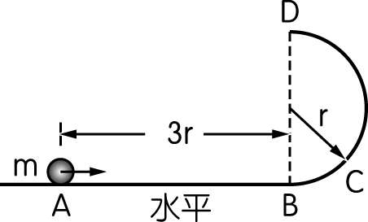
0圖中平面 AB 與曲面 BCD 均光滑，今質量 m 物體自 A 射出經 BCD 又落回 A，已知曲面半徑為 r，又重力加速度值為 g，且 AB＝3r，求：
23.物體行至 D 點時速率為若干？方可恰好落回A點‧(A) $\sqrt{\text{gR}}$ (B) $\frac{3}{2}\sqrt{\text{gR}}$
(C) $\sqrt{2\text{gR}}$ (D) $\sqrt{5\text{gR}}$ (E) $\frac{5}{2}\sqrt{\text{gR}}$
24.物體自 A 射出時之速率為何？(A) $\sqrt{\text{gR}}$ (B) $\frac{3}{2}\sqrt{\text{gR}}$ (C) $\sqrt{2\text{gR}}$ (D) $\sqrt{5\text{gR}}$ (E) $\frac{5}{2}\sqrt{\text{gR}}$
25.物體在 D 點時曲面對它的正向力量值。(A) $\frac{1}{2}\text{mg}$(B) mg (C) $\frac{3}{2}\text{mg}$(D) $\frac{5}{4}\text{mg}$(E) $\frac{9}{4}\text{mg}$
(五) 彈力位能與力學能守恆
26.一彈簧長20公分，若施以20牛頓的力可伸長至25公分，今施力於該彈簧，使其由20公分的長度伸長為30公分的長度，則所需的功為多少焦耳？（設仍在彈簧的彈性限度內）(A) 0.5 (B) 1.0 (C)1.5 (D) 2.0 (E) 2.5
27. 承上題之彈簧，如欲再使其由30公分的長度伸長為40公分的長度（仍在彈簧的彈性限度內），則所需的功為多少焦耳？(A) 2 (B) 4 (C) 6 (D) 8 (E) 10
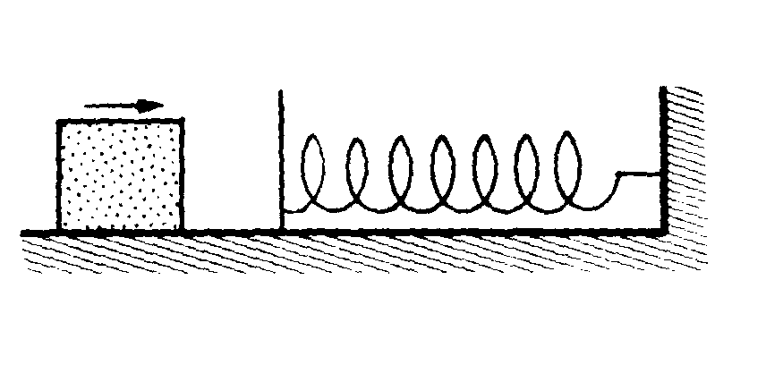
(六)狹義功能原理與廣義功能原理
28.質量2 kg的木塊與力常數為2.0N/m的輕彈簧水平碰撞，如圖，彈簧由靜止位置可被壓縮最大值為4 m，設木塊與平面間完全光滑，則碰撞時木塊速率為何? (A) 3 (B) 4 (C) 5 (D) 6 (E) 7 m/s
29. 設木塊與平面間的動摩擦係數為0.25，則碰撞時木塊速率為何?(g=10m/s²) (A) 3 (B) 4 (C) 5 (D) 6 (E) 7 m/s
(七)地表附近的力學能守恆
30.自地面以v_{o}的速度斜向拋出一物體，當達到最高點時，速度為v，則物體上升至最大高度一半時，重力加速度為g，速度大小為若干？ (A) $\frac{v+v_{0}}{2}$ (B) $\sqrt{\frac{v^{2}+v_{0}^{2}}{2}}$ (C) $\frac{\sqrt{v^{2}+v_{0}^{2}}}{2}$ (D) $\sqrt{{\text{vv}}_{0}}$ (E) $\sqrt{v_{0}^{2}−v^{2}}$
31.質量m的物體自地面以相同之初速度不同之仰角作兩次斜向拋射，兩次拋射時之水平射程相等而最大高度分別為h₁及h₂，重力加速度為g，則拋出時之動能為若干？ (A) mg(h₁+h₂) (B) 2mg(h₁+h₂) (C) 3mg(h₁+h₂) (D) $\frac{2}{3}$mg(h₁+h₂)
(E) $\frac{1}{2}$mg(h₁+h₂)

